Soutien Chimie des Solutions

Exercice 1 (15 min / 30 min) :

On introduit dans un erlen : 5 mL de solution tampon à pH = 10, 10 mL d’EDTA à 0,02 mol/L et quelques grains de NET. On dose ensuite ce mélange par une solution de ZnSO₄ à 0,1 mol/L.

1) Ecrire la réaction qui a lieu lors du dosage. La constante de dissociation du complexe formé est Kd = 5,0.10⁻¹⁷, que pouvez-vous donc dire de la proportion de Zn²⁺ libre en solution.

Réponse :
Zn²⁺ + EDTA^{4–}  [ZnEDTA]^{2–}

Kd = 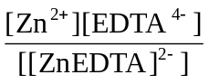 = 5,0.10⁻¹⁷ donc la proportion de Zn²⁺ libre en solution est très faible, on peut considérer que tout le Zn²⁺ versé passe instantanément sous forme complexé.

2) Comment repère-t-on l’équivalence ?

Réponse :
Lorsque l’on a versé autant de Zn²⁺ que d’EDTA^{4–}, le Zn²⁺ que l’on verse en plus réagit avec le NET :
Zn²⁺ + NET–  [ZnNET]⁺

Or, le complexe [ZnNET]⁺ est violet et le NET libre est bleu donc la solution change de couleur.

3) Déterminer le volume équivalent.

Réponse :
A l’équivalence : n(EDTA^{4–}) = n(Zn²⁺)
Or : n(EDTA^{4–}) = [EDTA^{4–}] x V(EDTA^{4–}) = 0,02 x 10.10⁻³ = 2.10⁻⁴ mol
Donc : V(Zn²⁺) = 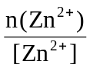 = 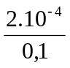 = 2.10⁻³ L = 2 mL

4) Calculer les concentrations en Zn²⁺, EDTA^{4–} et [ZnEDTA]^{2–} à l’équivalence.

Réponse :
A l’équivalence : n(EDTA^{4–}) = n(Zn²⁺)
Or : Kd = = 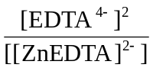 = 5,0.10⁻¹⁷
Et : n(EDTA^{4–}) + n([ZnEDTA]^{2–}) = 2.10⁻⁴ mol
Soit : n([ZnEDTA]^{2–}) = 2.10⁻⁴ – n(EDTA^{4–})
Or : 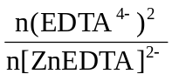 = 5,0.10⁻¹⁷
Donc : n(EDTA^{4–})² = 5,0.10⁻¹⁷ x (2.10⁻⁴ – n(EDTA^{4–})) = 1.10⁻²⁰ – 5,0.10⁻¹⁷ n(EDTA^{4–})
Donc : n(EDTA^{4–})² + 5,0.10⁻¹⁷ n(EDTA^{4–}) – 1.10⁻²⁰ = 0
Donc : Δ = 4.10⁻²⁰ et [EDTA^{4–}] = 1.10⁻¹⁰ mol/L = [Zn²⁺]
Donc : [[ZnEDTA]^{2–}] = 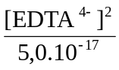 = 2.10⁻⁴ mol/L
Donc la quantité d’EDTA^{4–} libre est négligeable devant celle du complexe [ZnEDTA]^{2–}.

Exercice 2 (15 min / 30 min) :

On introduit dans 1L d’eau 1.10⁻⁵ mol de FeCl₃ et 5.10⁻² mol de KSCN. Il peut se former un complexe de [FeSCN]²⁺.

1) Ecrire la réaction. La constante de dissociation du complexe formé est Kd = 10^{-2,1}, calculer donc la quantité de complexe [FeSCN]²⁺ formé.

Réponse :
SCN– + Fe³⁺  [FeSCN]²⁺
Kd = 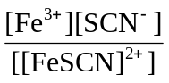 = 10^{-2,1}
n(Fe³⁺) = 1.10⁻⁵ mol et n(SCN–) = 5.10⁻² mol
Donc : Kd = 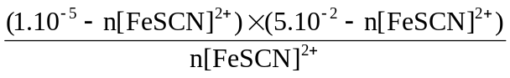 = 10^{-2,1}
Donc : n[FeSCN]²⁺ = 8,6.10⁻⁶ mol

On introduit dans 1L d’eau 1.10⁻⁵ mol d’AgNO₃ et 5.10⁻² mol de HCl. Il peut se former un précipité d’AgCl.

2) Ecrire la réaction. La constante de dissociation du précipité formé est Ks = 10⁻¹⁰, calculer donc la quantité de précipité formé.

Réponse :
Ag⁺ + Cl–  AgCl (s)
Ks = [Ag⁺] x [Cl–] = 10⁻¹⁰
n(Ag⁺) = 1.10⁻⁵ mol et n(Cl–) = 5.10⁻² mol
Donc Ks = (1.10⁻⁵ – n(AgCl)) x (5.10⁻² – n(AgCl)) = 10⁻¹⁰
Donc : n(AgCl) = 5.10⁻⁵ mol

Exercice 3 (15 min / 30 min) :

On réalise une solution contenant 0,1 mol/L de sulfate de fer (II) et 0,5 mol/L de chlorure de fer (III).

1) Quel est le potentiel d’une électrode de platine par rapport à une électrode standard à hydrogène sachant que E°(Fe³⁺/Fe²⁺) = 0,77V ?

Réponse :
E = E₀(Fe²⁺/Fe³⁺) + 0,059 log 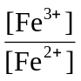
E = 0,77 + 0,059 log 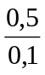 = 0,81V

2) Même question si cette fois la solution est constituée de 0,6 mol/L de chlorure de fer (III) et de 0,01 mol/L de bichromate de potassium (1L de solution en milieu acide) ?

Réponse :
6 Fe²⁺ + Cr₂0₇²⁻ + 14 H⁺  6 Fe³⁺ + 2 Cr³⁺ + 7 H₂O
E = E₀(Fe²⁺/Fe³⁺) + 0,059 log
Or : n(Cr₂0₇²⁻) = 0,01 mol
Donc : n(Fe²⁺) = 0,6 – (6 x 0,01) = 0,54 mol
Donc : [Fe²⁺] = 0,54 mol/L et [Fe³⁺] = 0,06 mol/L
Donc : E = 0,77 + 0,059 log 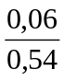 = 0,71V

Exercice 4 (15 min / 30 min) :

On réalise la réaction entre la soude et le bromoéthane.

1) Cette réaction ayant lieu suivant un mécanisme de substitution nucléophile, écrire son équation bilan.

Réponse :
CH₃CH₂Br + OH–  CH₃CH₂OH + Br–

2) La quantité d’éthanol formé suit l’évolution suivante :
temps (min) | 0 | 10 | 20 | 30 | 40
n(CH₃CH₂OH) | 0 | 0,45 | 0,70 | 0,81 | 0,90
Sachant que la quantité initiale de CH₃CH₂Br est de 1 mol et que la soude est ajoutée en large excès, quel est l’ordre de la réaction ?

Réponse :
Tracer ln 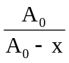= f(t), si c’est une droite, l’ordre est un.
temps (min) | 0 | 10 | 20 | 30 | 40
ln (A₀/A₀-x) | 0 | 0,6 | 1,2 | 1,7 | 2,3

3) Quelle est la constante de vitesse de la réaction ?

Réponse :
ln = Kt
Donc : K₁ = 9,9.10⁻⁴ s⁻¹ ; K₂ = 1,0.10⁻³ s⁻¹ ; K₃ = 9,2.10⁻⁴ s⁻¹ ; K₄ = 9,6.10⁻⁴ s⁻¹ ;
Donc K_{moyen} = 9,7.10⁻⁴ s⁻¹

4) Quel est le temps de demi-réaction ?

Réponse :
t_{½} = 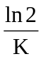= 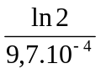= 714,6 s = 11,9 min

